Circ. n.30 Saronno, 21 settembre 2021

AI DOCENTI
Sede

Oggetto: Creazione corsi su Google Classroom
Tutti i docenti sono invitati ad iniziare a creare i loro corsi su Google Classroom tramite la loro utenza istituzionale G Suite “nome.cognome@ipsiasar.com”.
I corsi che saranno attivati dovranno essere scritti nel seguente formato:
CLASSE - MATERIA INSEGNATA (COSÌ COME RIPORTATO SUL REGISTRO ELETTRONICO) - Prof.ssa/Prof. Nome Cognome.
Si prega di rispettare la formattazione del testo, maiuscole, minuscole, trattini e punteggiatura.
Esempio:
1AA – LINGUA E LETTERATURA ITALIANA – Prof.ssa Maria Rossi
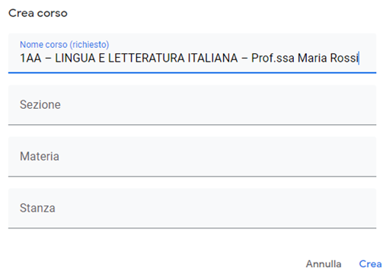
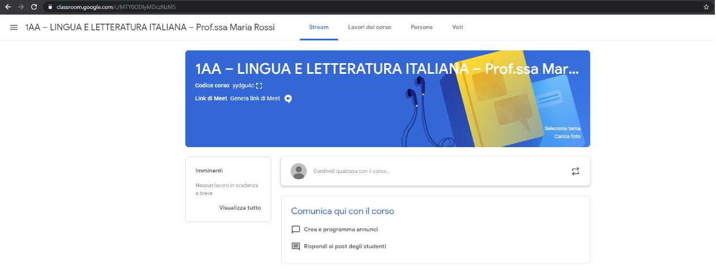
Una volta creata la classe su Classroom, l’applicazione darà un codice, in questo caso di esempio con la Prof.ssa Maria Rossi, il codice è: yydgu4c
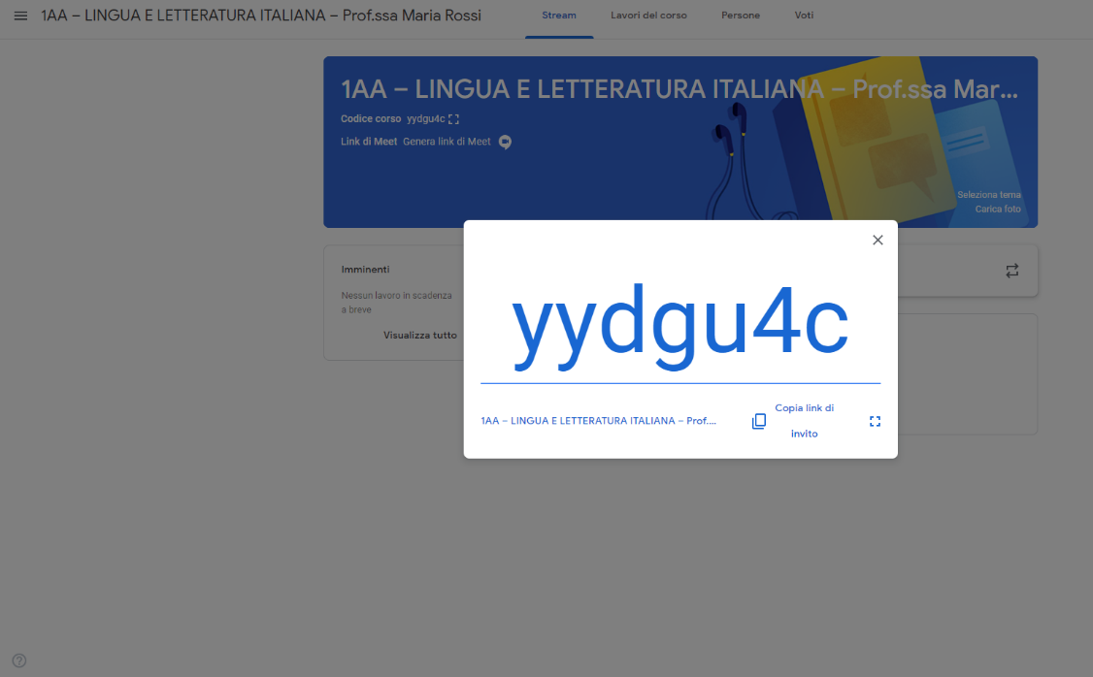
Il codice che l’applicazione genera nel momento in cui il docente crea un corso va dato agli alunni di quella classe e della materia specifica in modo che gli alunni possano iscriversi.
Si coglie l’occasione per ricordare che molti alunni non hanno compilato e/o consegnato al coordinatore di classe o all’indirizzo mail ufficiotecnico@ipsisar.it l’autorizzazione da parte dei genitori per l’utilizzo della piattaforma G Suite for Education, quindi si invitano i docenti a sollecitare gli alunni affinché portino l’autorizzazione firmata dai genitori il prima possibile ed iniziare nel più breve periodo possibile ad utilizzare la piattaforma. Il modulo è reperibile sul sito della scuola (circolare n°25) o in vice presidenza.
Inoltre, i docenti coordinatori dovranno costituire la classe Consiglio di Classe: nei prossimi giorni saranno date le indicazioni per la sua corretta e uniforme creazione
IL DIRIGENTE SCOLASTICO
(Prof. Alberto Ranco)

